2017年下半年 信息系统项目管理师 上午试卷

试题01
1、（）是物联网应用的重要基础，是两化融合的重要技术之一。
A、遥感和传感技术
B、智能化技术
C、虚拟计算技术信
D、集成化和平台化
分析：
教程p57-1.5.1 物联网
物联网（The Internet of Things）是指通过信息传感设备，按约定的协议，将任何物品与互联网相连接，进行信息交换和通信，以实现智能化识别、定位、跟踪、监控和管理的一种网络。物联网主要解决物品与物品（Thing to Tliing，T2T）、人与物品（Human to Thing，H2T）、人与人（Human to Human，H2H）之间的互连。
在物联网应用中有两项关键技术，分别是传感器技术和嵌入式技术。
参考答案：A

试题02
2、两化深度融合已经成为我国工业经济转型和发展的重要举措之一，对两化融合的含义理解正确的是（）。
A、工业化与现代化深度融合
B、信息化与现代化深度融合
C、工业化与信息化深度融合
D、信息化与社会化深度融合
分析：
教程p98-1.7.5 工业和信息化融合
工业化与信息化“两化融合”的含义是：一是指信息化与工业化发展战略的融合，即信息化发展战略与工业化发展战略要协调一致，信息化发展模式与工业化发展模式要高度匹配，信息化规划与工业化发展规划、计划要密切配合；二是指信息资源与材料、能源等工业资源的融合，能极大节约材料、能源等不可再生资源；三是指虚拟经济与工业实体经济融合，孕育新一代经济的产生，极大促进信息经济、知识经济的形成与发展；四是指信息技术与工业技术、IT设备与工业装备的融合，产生新的科技成果，形成新的生产力。
参考答案：C

试题03
3、某种大型种植企业今年要建设一个构建在公有云上的企业招投标信息系统，项目经理称现在正在进行软件采购，按照信息系统的生命周期5阶段划分法，当前处于（）阶段。
A、系统规划 B、系统分析
C、系统设计 D、系统实施
分析：
教程p10-1.1.4 信息系统生命周期
信息系统的生命周期可以简化为系统规划（可行性分析与项目开发计划）、系统分析（需求分析）、系统设计（概要设计、详细设计）、系统实施（编码、测试）、运行维护等阶段。
这题严格意义上，不严谨。只能用排除法，既然已经开始采购了，应该不是规划阶段，又因为是采购，所以不是分析、设计阶段。
参考答案：D

试题04
4、商业智能将企业中现有的数据转化为知识，帮助企业做出明智的业务经营决策，包括数据预处理、建立数据模型、数据分析及数据展现4个阶段：其主要应用的3个关键技术是（）。
A、数据仓库/0LAP/数据挖据
B、ETL/OLAP/数据展现
C、数据仓库/OLTP/OLAP
D、数据集市/数据找掘/数据质量标准
分析：
参考教程p32-1.3.8 数据仓库技术
数据仓库是一个面向主题的、集成的、非易失的、且随时间变化的数据集合，用于支持管理决策。
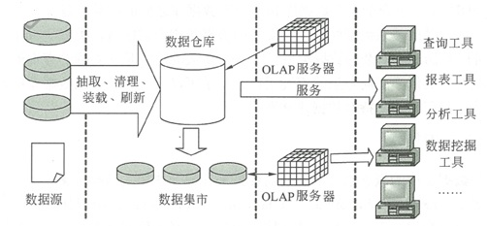
参考答案：A

试题05
5、区块链是一种按照时间顺序将数据区块以顺序相连的方式组合成的一种链式数据结构，并以密码学方式保证的不可篡改和不可伪造的分布式账本。主要解决交易的信任和安全问题，最初是作为（）的底层技术出现。
A、电子商常 B、证券交易
C、比特币 D、物联网
分析：
区块链（Blockchain）是比特币的一个重要概念，货币联合清华大学五道口金融学院互联网金融实验室、新浪科技发布的《2014-2016全球比特币发展研究报告》提到区块链是比特币的底层技术和基础架构。本质上是一个去中心化的数据库，同时作为比特币的底层技术。区块链是一串使用密码学方法相关联产生的数据块，每一个数据块中包含了一次比特币网络交易的信息，用于验证其信息的有效性（防伪）和生成下一个区块。
参考答案：C

试题06
6、人工智能（Artificial Intelligence，简称AI），是研究，开发用于模拟，延伸和扩展人的智能的理论、方法、技术及应用系统的一门新的技术科学，今年在技术上取得了长足的进步，其主要研究方向不包含（）。
A、人机对弈 B、人般识别
C、自动驾驶 D、3D打印
分析：
略
参考答案：D

试题07
7、研究软件架构的根本目的是解决软件的复用、质量和维护问题，软件架构设计是软件开发过程中关键的一步，因此需要对其进行评估，在这一活动中，评估人员关注的是系统的（）属性。
A、功能 B、性能
C、质量 D、安全
分析：
教程p45-1.4.2 软件架构设计
教程原文。
选项C包括A、B，所以更全面。
参考答案：C

试题08
8、通常软件的质量管理可以通过质量工具解决，在新七种工具中（）是用于理解一个目标与达成此目标的步骤之间的关系，该工具能帮助团队预测一部分可能破坏目标实现的中间环节，因此有助于制订应急计划。
A、过程决策程序图 B、关联图
C、因果图 D、流程图
分析：
教程p326-8.3.2 执行阶段的技术
（2）过程决策程序图（PDPC）。用于理解一个目标与达成此目标的步骤之间的关系。PDPC有助于制订应急计划，因为它能帮助团队预测那些可能破坏目标实现的中间环节。
（3）关联图。关系图的变种，有助千在包含相互交叉逻辑关系（可有多达50个相关项）的中等复杂情形中创新性地解决问题。可以使用其他工具（诸如亲和图、树形图 或鱼骨图）产生的数据，来绘制关联图。
参考答案：A

试题09
9、以下关于质量保证的叙述中，不正确的是：（）。
A、实施质量保证是确保采用合理的质量标准和操作性定义的过程
B、实施质量保证是通过执行产品检查并发现缺陷来实现的
C、质量测量指标是质量保证的输入
D、质量保证活动可由第三方团队进行监督，适当的提供服务支持
分析：
教程p319-8.2.2 实施质量保证
A、C、D、为教程原文。
选项B是质量控制的范畴。要把握质量保证与质量控制的区别。
参考答案：B

试题10
10、某软件企业为了及时、准确地获得某软解产品配置项的当前状态，了解软件开发活动的进展状况，要求项目组出具配置状态报告，该报告内容应包括：（）。
①各变更请求概要：变更请求号、申请日期、申请人、状态、发布版本、变更结束日期
②基线库状态：库标识、至某日预计库内配置项数、实际配置项数、与前版本差异描述
③发布信息：发布版本、计划发布时间、实际发布时间、说明
④备份信息：备份日期、介质、备份存放位置
⑤配置管理工具状态
⑥设备故障信息：故障编号、设备编号、申请日期、申请人、故障描述、状态
A、①②③⑤ B、②③④⑥
C、①②③④ D、②③④⑤
分析：
教程p478-14.2.3 日程配置管理活动
4. 配置状态报告
配置状态报告应该包含以下内容。
（1）每个受控配置项的标识和状态。一旦配置项被置于配置控制下，就应该记录和保存它的每个后继进展的版本和状态。
（2）每个变更申请的状态和已批准的修改的实施状态。
（3）每个基线的当前和过去版本的状态以及各版本的比较。
（4）其他配置管理过程活动的记录。
解题思路，首先，根据1，排除选项B和D；然后，分析4、5。
参考答案：A

试题11
11、关于企业应用集成（EAI）技术，描述不正确的是：（）。
A、EAI可以实现表示集成、数据集成、控制集成、应用集成等
B、表示集成和数据集成是白盒集成，控制集成是黑盒集成
C、EAI技术适用于大多数实施电子商务的企业以及企业之间的应用集成
D、在做数据集成之前必须首先对数据进行标识并编成目录
分析：
教程p53-1.4.6 软件集成技术
表示集成是黑盒集成。
其他选项为教程原文。
参考答案：B

试题12
12、依据际准GB/T 11457-2006《信息技术软件工程术语》，（）是忽略系统或部件的内部机制只集中于响应所选择的输入和执行条件产生的输出的一种测试，是有助于评价系统或部件与规定的功能需求遵循性的测试。
A、结构测试 B、白盒测试
C、功能测试 D、性能测试
分析：
教程p50-1.4.5 软件测试及其管理
黑盒测试也称为功能测试，主要用于集成测试、确认测试和系统测试中。黑盒测试将程序看作是一个不透明的黑盒，完全不考虑（或不了解）程序的内部结构和处理算法，而只检查程序功能是否能按照SRS的要求正常使用，程序是否能适当地接收输入数据并产生正确的输出信息，程序运行过程中能否保待外部信息（例如，文件和数据库等）的完整性等。黑盒测试根据SRS所规定的功能来设计测试用例，一般包括等价类划分、边界值分析、判定表、因果图、状态图、随机测试、猜错法和正交试验法等。
参考答案：C

试题13
13、依据标准GB/T 16260.1-2006《软件工程 产品质量 第1部分 质量模型》定义的外部和内部质量的质量模板，可将软件质量属性划分为（）个特性。
A、三 B、四
C、五 D、六
分析：
教程p857-26.5.5 质量与测试标准
16260.1 定义了6个质量特性（功能性、可靠性、可用性、效率、可维护性、可移植性）和21个质量子特性。
参考答案：D

试题14
14、GB/T 8566-2007《信息技术软件生存周期过程》标准为软件生存周期过程建立了一个公共框架，其中定义了三类过程，（）不属干CB/T8566-2007定义的过程类别。
A、主要过程 B、支持过程
C、组织过程 D、工程过程
分析：
教程p852-26.5.3 生存周期管理标准
参考教程表26-3
参考答案：D

试题15
15、GB/T 22240-2008《信息安全技术 信息系统安全等级保护定级指南》标准将信息系统的安全保护等级分为五级。“信息系统受到破坏后，会对社会秩序和公共利益造成严重损害，或者对国家安全造成损害”是（）的特征。
A、第二级 B、第三级
C、第四级 D、第五级
分析：
教程p70-1.6.1 信息安全的有关概念
4. 信息安全等级保护
《信息安全等级保护管理办法》将信息系统的安全保护等级分为以下五级：
第一级，信息系统受到破坏后，会对公民、法人和其他组织的合法权益造成损害，但不损害国家安全、社会秩序和公共利益。
第二级，信息系统受到破坏后，会对公民、法人和其他组织的合法权益产生严重损害，或者对社会秩序和公共利益造成损害，但不损害国家安全。
第三级，信息系统受到破坏后，会对社会秩序和公共利益造成严重损害，或者对国家安全造成损害。
第四级，信息系统受到破坏后，会对社会秩序和公共利益造成特别严重损害，或者对国家安全造成严重损害。
第五级，信息系统受到破坏后，会对国家安全造成特别严重损害。
参考答案：B

试题16
16、针对信息系统，安全可以划分为四个层次，其中不包括：（）。
A、设备安全 B、人员安全
C、内容安全 D、行为安全
分析：
教程p68-1.6.1 信息安全的有关概念
信息必须依赖其存储、传输、处理及应用的载体（媒介）而存在，因此针对信息系统，安全可以划分为以下四个层次：设备安全、数据安全、内容安全、行为安全。其中数据安全即是传统的信息安全。
参考答案：B

试题17
17、以下网络安全防御技术中，（）是一种较早使用、实用性很强的技术，它通过逻辑隔离外部网络与受保护的内部网络的方式，使用本地系统免于受到威胁。
A、防火墙技术 B、入侵检测与防护技术
C、VPN技术 D、网络蜜罐技术
分析：
教程p76-1.6.3 信息系统安全
1）防火墙
防火墙是一种较早使用、实用性很强的网络安全防御技术，它阻挡对网络的非法访问和不安全数据的传递，使得本地系统和网络免于受到许多网络安全威胁。在网络安全中，防火墙主要用于逻辑隔离外部网络与受保护的内部网络。防火墙主要是实现网络安全的安全策略，而这种策略是预先定义好的，所以是一种静态安全技术。在策略中涉及的网络访问行为可以实施有效管理，而策略之外的网络访问行为则无法控制。防火墙的安全策略由安全规则表示。
参考答案：A

试题18
18、按照行为方式，可以将针对操作系统的安全威胁划分为切断、截取、篡改、伪造四种。其中（）是对信息完整性的威胁。
A、切断 B、截取
C、篡改 D、伪造
分析：
教程p78-1.6.3 信息系统安全
3. 操作系统安全
针对操作系统的安全威胁按照行为方式划分，通常有下面四种：
（1）切断，这是对可用性的威胁。系统的资源被破坏或变得不可用或不能用，如破坏硬盘、切断通信线路或使文件管理失效。
（2）截取，这是对机密性的威胁。未经授权的用户、程序或计算机系统获得了对某资源的访问，如在网络中窃取数据及非法拷贝文件和程序。
（3）篡改，这是对完整性的攻击。未经授权的用户不仅获得了对某资源的访问，而且进行篡改，如修改数据文件中的值，修改网络中正在传送的消息内容。
（4）伪造，这是对合法性的威胁。未经授权的用户将伪造的对象插入到系统中，如非法用户把伪造的消息加到网络中或向当前文件加入记录。
参考答案：C

试题19
19、IP协议属于（）。
A、物理层协议 B、传输层协议
C、网络层协议 D、应用层协议
分析：
教程p21-1.3.1 网络标准与网络协议
网络层中的协议主要有IP、ICMP （Internet Control Message Protocol，网际控制报文协议）、IGMP （Internet Group Management Protocol，国际组管理协议）、ARP（Address Resolution ProtocoI，地址解析协议）和RARP（Reverse Address Resolution Protocol，反向地址解析协议）等。
参考答案：C

试题20
20、2015年国务院发布的《关于积极推进“互联网+”行为的指导意见》提出：到（）年，网络化、智能化、服务化、协同化的“互联网+”产业生态体系基本完善，“互联网+”成为经济社会创新发展的重要驱动力量。
A、2018 B、2020
C、2025 D、2030
分析：
略。
参考答案：C

试题21
21、以下关于移动互联网的描述，不正确的是：（）。
A、移动互联网使得用户可以在移动状态下接入和使用互联网服务
B、移动互联网是桌面互联网的复制和移植
C、传感技术能极大地推动移动互联网的成长
D、在移动互联网领域，仍存在浏览器竞争及“孤岛”问题
分析：
教程p67-1.5.4 移动互联
移动互联网的核心是互联网，因此一般认为移动互联网是桌面互联网的补充和延伸，应用和内容仍是移动互联网的根本。
参考答案：B

试题22
22、在计算机网络设计中，主要采用分层（分级）设计模型。其中（ ）的主要目的是完成网络访问策略控制、数据包处理、过滤、寻址，以及其他数据处理的任务。
A、接入层 B、汇聚层
C、主干层 D、核心层
分析：
教程p28-1.3.6 网络规划与设计
汇聚层是核心层和接入层的分界面，完成网络访问策略控制、数据包处理、过滤、寻址，以及其他数据处理的任务。汇聚层交换机是多台接入层交换机的汇聚点，它必须能够处理来自接入层设备的所有通信量，并提供到核心层的上行链路，因此，汇聚层交换机与接入层交换机比较，需要更高的性能，更少的接口和更高的交换速率。
参考答案：B

试题23
23、以下关于无线网络的叙述中，不正确的是（）。
A、无线网络适用于很难布线或经常需要变动布线结构的地方
B、红外线技术和射频技术也属于无线网络技术
C、无线网络主要适用于机场、校园，不适用于城市范围的网络接入
D、无线网络提供了许多有线网络不具备的便利性
分析：
教程p27-1.3.5 网络接入技术
6. 无线接入
无线网络是指以无线电波作为信息传输媒介。无线网络既包括允许用户建立远距离无线连接的全球语音和数据网络，也包括为近距离无线连接进行优化的红外线技术及射频技术，与有线网络的用途十分类似，最大的不同在于传输媒介的不同。目前最常用的无线网络接入技术主要有WiFi和移动互联接入（4G）。
参考答案：C

试题24
24、在无线通信领域，现在主流应用的是第四代（4G）通信技术，5G正在研发中，理论速度可达到（）。
A、50Mbps B、100Mbps
C、500Mbps D、1Gbps
分析：
第五代移动电话行动通信标准，也称第五代移动通信技术，外语缩写：5G。也是4G之后的延伸，正在研究中，5G网络的理论下行速度为10Gb/s（相当于下载速度1.25GB/s）。
此题选项有问题，如果单位是bps，5G的速率为10Gbps。
参考答案：D

试题25
25、面向对象软件开发方法的主要优点包括（）。
①符合人类思维习惯
②普适于各类信息系统的开发
③构适的系统复用性好
④适用于任何信息系统开发的生命周期
A、①③④ B、①②③
C、②③④ D、①②④
分析：
教程p14-1.2.2 面向对象方法
面向对象（Object-Oriented，OO）方法构造的系统具有更好的复用性，其关键在于建立一个全面、合理、统一的模型（用例模型与分析模型）。
OO方法使系统的描述及信息模型的表示与客观实体相对应，符合入们的思维习惯，有利于系统开发过程中用户与开发人员的交流和沟通，缩短开发周期。OO方法可以普遍适用于各类信息系统的开发，但是，OO方法也存在明显的不足。例如，必须依靠一定的OO技术支待，在大型项目的开发上具有一定的局限性，不能涉足系统分析以前的开发环节。
参考答案：B

试题26
26 、UML 2.0中共包括14种图，其中（）属于交互图。
A、类图 B、定时图
C、状态图 D、对象图
分析：
教程p41-1.4.1 需求分析
（8）定时图（timing diagram，也称计时图）：定时图也是一种交互图，它强调消息跨越不同对象或参与者的实际时间，而不仅仅只是关心消息的相对顺序。
参考答案：B

试题27
27、（）也称为设计视图，它表示了设计模型中在架构方面具有重要意义的部分，即类、子系统、包和用例实现的子集。
A、逻辑视图 B、进程视图
C、实现现图 D、用例视图
分析：
教程p41-1.4.1 需求分析
题干为教程原文。
参考答案：A

试题28
28、甲公司因业务开展需要，拟购买10部手机，便向乙公司发出传真，要求以2000元/台的价格购买10部手机，并要求乙公司在一周内送货上门。根据《中华人民共和国合同法》甲公司向乙公司发出传真的行为属于（）。
A、邀请 B、要约
C、承诺 D、要约邀请
分析：
教程p825-26.1.1 合同的订立
1. 要约
当事人订立合固，采取要约、承诺方式。要约是希望和他人订立合同的意思表示，该意思表示应当内容具体确定，表明经受要约人承诺，要约人愿意受该意思表示约束；要约邀请是希望他人向自己发出要约的意思表示，例如寄送的价目表、拍卖公告、招标公告、招股说明书、商业广告等，都是要约邀请。投标入根据招标内容在约定期限内向招标人提交的投标文件，也可以看作是一种要约。另外，如果商业广告的内容符合要约规定的，则视为要约。
（下文来源于网络）
两者最根本的区别就在于要约有成立合同的具体确定的内容，而要约邀请则不必也不应具备满足合同成立的内容，否则其就成为要约而不是要约邀请。要约一经相对方承诺，合同即告成立，如未按规定履行，则要承担违约的后果。是要约还是要约邀请，我们可以通过双方当事人所表达的意思、订约提议的内容以及交易习惯来综合判定。如果法律有了明确的规定，就应当依照法律的规定来确认（如《合同法》第15条中列举的的几种要约邀请情形）。在法律没有明确规定的情况下，更多的还是要依赖于公司对意思表示的内容本身来判断，看该意思表示是否严格具备了要约的要件，另外还要根据一些交易习惯，进行综合分析。
若自己做出【要约】的意思表示，合同最终成立与否取决于受要约人（对方）是否同意【要约】的意思表示；也就说合同最终成立与否取决于对方。
若自己做出【要约邀请】的意思表示，在要约邀请相对人（对方）发出要约以后，再经过自己的承诺，才能使合同有效成立，也就说合同最终成立与否取决于自己。
参考答案：B

试题29
29、根据《中华人民共和国招标投标法》招标人和中标人应当自中标通知书发出之日起（）日内，按照招标文件和中标人的投标文件订立书面合同。
A、30 B、20
C、15 D、10
分析：
教程p837-26.2.3 评标
参考答案：A

试题30
30、（）不属于项目经理的岗位职责。
A、为严格控制项目成本，可不全面执行所在单位的技术规范标准
B、对项目的全生命周期进行有控制，确保项目质量和工期
C、在工作中主动采用项目管理理念和方法
D、以合作和职业化方式与团队和项目干系人打交道
分析：
送分题，排除法即可。
参考答案：A

试题31
31、项目经理小李依据当前技术发展趋势和所掌握的技术能否支撑该项目的开发，进行可行性研究。小李进行的可行性研究属于（）。
A、经济可行性分析
B、技术可行性分析
C、运行环境可行性分析
D、其他方面的可行性分析
分析：
教程p161-3.2.1 可行性研究的内容
1. 技术可行性分析
技术可行性分析是指在当前市场的技术、产品条件限制下，能否利用现在拥有的以及可能拥有的技术能力、产品功能、入力资源来实现项目的目标、功能、性能，能否在规定的时间期限内完成整个项目。
送分题，排除法即可。
参考答案：B

试题32
32、某系统开发项目邀请第三方进行项目评估，（）不是项目评估的依据。
A、项目建议书及其批准文件
B、项目可行性研究报告
C、报送单位的申请报告及主管部门的初审意见
D、项目变更管理策略
分析：
教程p183-3.3.2 项目评估
项目评估的依据包括如下项目。
（1）项目建议书及其批准文件。
（2）项目可行性研究报告。
（3）报送单位的申请报告及主管部门的初申意见。
（4）有关资源、配件、燃料、水、电、交通、通信、资金（包括外汇）等方面的协议文件。
（5）必需的其他文件和资料。
送分题，排除法即可。
参考答案：D

试题33
33、项目质量管理包括制定质量管理计划、质量保证、质量控制，其中质量控制一般在项目管理过程组的（）中进行。
A、启动过程组 B、执行过强组
C、监督和控制过程组 D、收尾过程组
分析：
简单的让我无语……
参考答案：C

试题34
34、项目经理张工带领团队编制项目管理计划，（）不属于编制项目管理计划过程的依据。
A、项目章程 B、事业环境因素
C、组织过程资产 D、工作分解结构
分析：
教程p203-4.3.2 制订项目管理计划过程
“制订项目管理计划”这一项目管理过程的依据为：
（1）项目章程。
（2）其他过程的输出结果。
（3）事业环境因素。
（4）组织过程资产。
参考答案：D

试题35
35、（）不属于项目监控工作的成果。
A、进度预测 B、项目文件更新
C、工作绩效报告 D、项目管理计划更新
分析：
教程p211-4.5.3 监控项目工作的成果
1. 变更请求
2. 工作绩效报告
3. 项目管理计划更新
4. 项目文件更新
选项A的该过程的输入（依据）。
参考答案：A

试题36
36、依据变更的重要性分类，变更一般分为（）、重要变更和一般变更。
A、紧急变更 B、重大变更
C、标准变更 D、特殊变更
分析：
教程p508-16.1.2 项目变更分类
根据变更性质可分为：重大变更、重要变更和一般变更。通过不同审批权限控制。
根据变更的迫切性可分为：紧急变更、非紧急变更。通过不同变更处理流程进行。
参考答案：B

试题37

试题38
37、38、下图中（单位：周）显示项目历时总时长是（37）周。在项目实施过程中，活动d-i比计划延期了2周，活动a-c实际工期是6周，活动f-h比计划提前了1周，此时该项目的历时总时长为（38）周。
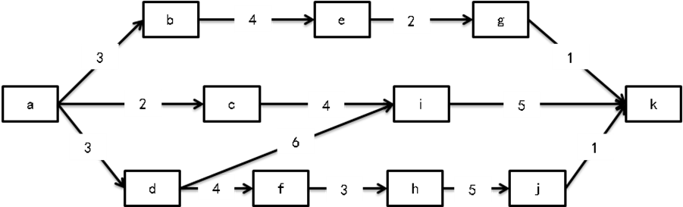
（37）A、14 B、18 C、16 D、13
（38）A、14 B、18 C、16 D、17
分析：
注意题干中说明了是“箭线图”，也就是“双代号网络图”，箭头代表活动（而不是节点），所以，箭头上的的数字为活动的持续时间。
原来的关键路径为a→d→f→h→j→k。
现在变为a→d→i→k。
参考答案：（37）C、（38）C

试题39
39、某公司中标一个企业信息化系统开发项目，全同中该项目包括：人事系统、OA系统和生产系统。为项目经理制作的WBS，此处项目经理违反了关于WBS的（）原则。
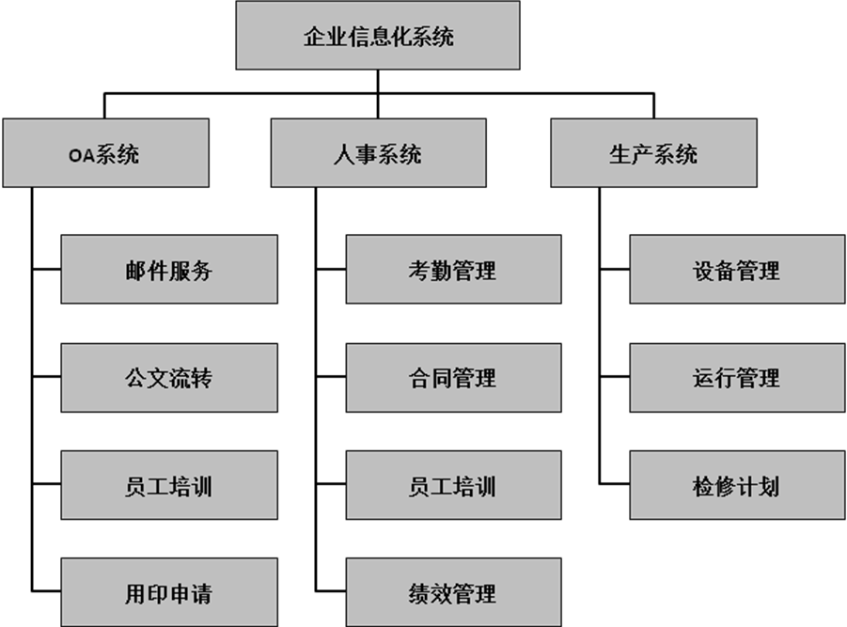
A、WBS需要考虑将不同的人员工作分开
B、WBS中各项工作是为提供可交付成果服务的
C、可以按照系统子系统逐层分解WBS
D、一个工作单元只能从属于某个上层单元
分析：
图中，员工培训隶属于2个上层单元，错误。
参考答案：D

试题40
40、（）不属于范围变更控制的工作。
A、确定影响导致范围变更的因素，并尽量使这些因素向有利的方面发展
B、判断范围变更是否已经发生
C、管理范围变更，确保所有被请求变更按照项目整体变更控制过程处理
D、确定范围正式被接受的标准和要素
分析：
选项D为确认范围的内容。其余选项为范围变更控制内容。
教程p244-5.6.1 确认范围概述
确认范围的一般步骤如下。
（1）确定需要进行范围确认的时间。
（2）识别范围确认需要哪些投入。
（3）确定范围正式被接受的标准和要素。
（4）确定范围确认会议的组织步骤。
（5）组织范围确认会议。
参考答案：D

试题41
41、沟通的基本模型用于显示信息如何在双方之间被发送和被接收，日常与人交往过程中发生的误解，通常在（）环节发生。
A、编码 B、解码
C、媒介 D、信息
分析：
此题是典型的不严谨。只能分析题干中的“误解”这个词。所谓误解，就是在“错误的理解了信息发送者的意思”，而错误理解的过程属于解码过程。
参考答案：B

试题42
42、你正在组织项目沟通协调会，参加会议的人数为12人，沟通渠道有（）条。
A、66 B、72
C、96 D、132
分析：
沟通渠道数计算：n*(n-1)/2
本题：12*11/2=66
参考答案：A

试题43
43、在编制沟通计划时，干系人登记册是沟通计划编制的输入，（）不是干系人登记册的内容。
A、主要沟通对象
B、关键影响人
C、次要沟通对象
D、组织结构与干系人的责任关系
分析：
（内容来源于PMBOK^{5th}）
干系人登记册是识别干系人过程的主要输出，用于记录已识别的干系人的所有详细信息，包括（但不限于）：
- 基本信息。姓名、职位、地点、项目角色、联系方式。
- 评估信息。主要需求、主要期望、对项目的潜在影响、与生命周期的哪个阶段最密切相关。
- 干系人分类。内部/外部，支持者/中立者/反对者等。
参考答案：D

试题44
44、（）不属于项目干系人管理的输入。
A、干系人管理计划 B、干系人沟通需求
C、变更日志 D、问题日志
分析：
此题的问题不准确！应该是“管理干系人”的输入。
教程p381-10.5.3 管理干系人
l. 管理干系人：输入
1)干系人管理计划
2）沟通管理计划
3）变更日志
4）组织过程资产
参考答案：D

试题45
45、风险可以从不同角度、根据不同的标准来进行分类。百年不遇的暴雨属于（）。
A、不可预测风险 B、可预测风险
C、已知风险 D、技术风险
分析：
教程p391-11.1.3 风险的分类
6. 桉风险的可预测性划分
按这种方法，风险可以分为已知风险、可预测风险和不可预测风险。
（1）已知风险就是在认真、严格地分析项目及其计划之后就能够明确的那些经常发生的，而且其后果亦可预见的风险。已知风险发生撕率高，但一般后果轻微，不严重。项目管理中已知风险的例子有：项目目标不明确，过分乐观的进度计划，设计或施工变更，材料价格波动等。
（2）可预测风险就是根据经验，可以预见其发生，但不可预见其后果的风险。这类风险的后果有时可能相当严重。项目管理中的例子有：业主不能及时审查批准，分包商不能及时交工，施工机械出现故障，不可预见的地质条件等。
（3）不可预见风险就是有可能发生，但其发生的可能性即使最有经验的人亦不能预见的风险。不可预测风险有时也称未知风险或未识别的风险。它们是新的、以前未观察到或很晚才显现出来的风险。这些风险一般是外部因素作用的结果。例如地震、百年不遇的暴雨、通货膨胀、政策变化等。
参考答案：A

试题46
46、在风险识别时，可以用到多种工具和技术。其中（）指的是从项目的优势、劣势、机会和威胁出发，对项目进行考察，从而更全面地考虑风险。
A、头脑风暴法 B、因果图
C、SWOT分析法 D、专家判断法
分析：
6. SWOT分析
SWOT技术从项目的每个优势（Strength）、劣势（Weakness）、机会（Opportunity）和威胁（Threat）出发，对项目进行考察，把产生于内部的风险都包括在内，从而更全面地考虑风险。首先，从项目、组织或一般业务范围的角度识别组织的优势和劣势。然后，通过SWOT分析再识别出由组织优势带来的各种项目机会，以及由组织劣势引发的各种威胁。这一分析也可用于考察组织优势能够抵消威胁的程度，以及机会可以克服劣势的程度。
参考答案：C

试题47
47、某项目由40%的概率获利10万元，30%的概率会亏损8万元，30%的概率既不获利也不亏损。该项目的预期货币价值分析（EMV）是（）。
A、0元 B、1.6万元
C、2万元 D、6.4万元
分析：
EMV=0.4*10+0.3*(-8)+0.3*0=1.6 万
参考答案：B

试题48
48、一般来说，团队发展会经历5个阶段。“团队成员之间相互依靠，平稳高效地解决问题，团队成员的集体荣誉感非常强”是（）的主要特征。
A、形成阶段 B、震荡阶段
C、规范阶段 D、发挥阶段
分析：
教程p347-9.3.3 团队发展阶段
优秀团队的建设不是一蹴而就的，一般要依次经历以下5个阶段。
（1）形成阶段（Forming），一个个的个体转变为团队成员，逐渐相互认识并了解项目情况及他们在项目中的角色与职责，开始形成共同目标。团队成员倾向于相互独立，不怎么开诚布公。在本阶段，团队往往对未来有美好的期待。
（2）震荡阶段（Storming），团队成员开始执行分配的项目任务，一般会遇到超出预想的困难，希望被现实打破。个体之间开始争执，互相指责，并且开始怀疑项目经理的能力。
（3）规范阶段（Norming），经过一定时间的磨合，团队成员开始协同工作，并调整各自的工作习惯和行为来支持团队，团队成员开始相互信任，项目经理能够得到团队的认可。
（4）发挥阶段（Performing）， 随着相互之间的配合默契和对项目经理的信任加强，团队就像一个组织有序的单位那样工作。团队成员之间相互依靠，平稳高效地解决问题。这时团队成员的集体荣誉感会非常强，常将团队换成第一称谓，如“我们组”“我们部门”等，并会努力捍卫团队声誉。
（5）解散阶段（Adjourning），所有工作完成后，项目结束，团队解散。
参考答案：D

试题49
49、（）是通过考察人们的努力行为与其所获得的最终奖酬之间的因果关系来说明激励过程，并以选择合适的行为达到最终的奖酬目标的理论。
A、马斯洛需求层次理论 B、赫茨伯格双因素理论
C、X理论与Y理论 D、期望理论
分析：
教程p354-9.3.11 期望理论
期望理论是一种通过考察人们的努力行为与其所获得的最终奖酬之间的因果关系，来说明激励过程，并以选择合适的行为达到最终的奖酬目标的理论。
参考答案：D

试题50
50、项目经理的权力有多种来源，其中（）是由于他人对你的认可和敬佩从而愿意模仿和服从你，以及希望自己成为你那样的人而产生的，这是一种人格魅力。
A、职位权力 B、奖励权力
C、专家权力 D、参照权力
分析：
教程p348-9.3.5 权力
（4）专家权力（Expert Power），来源于个人的专业技能。如果项目经理让员工感到他是某些领域的专业权威，那么员工就会在这些领域内遵从项目经理的意见。来自一线的中层管理者经常具有很大的专家权力。
（5）参照权力（Referent Power），由于成为别人学习参照榜样所拥有的力量。参照权力是由于他人对你的认可和敬佩从而愿意模仿和服从你以及希望自己成为你那样的人而产生的，这是一种个人魅力。具有优秀品质的领导者的参照权力会很大。这些优秀品质包括诚实、正直、自信、自律、坚毅、刚强、宽容和专注等。领导者要想拥有参照权力，就要加强这些品质的修炼。
参考答案：D

试题51

试题52
51、52、在组织级项目管理中，要求项目组合、项目集、项目三者都要与（51）保持一致。其中，（52）通过设定优先级并提供必要的资源的方式进行项目选择，保证组织内所有项目都经过风险和收益分析。
（51） A、组织管理 B、组织战略
C、组织文化 D、组织投资
（52） A、项目组合 B、项目集
C、项目 D、大项目
分析：
教程p581-21.2 项目组合管理
在组织级项目管理中，要求项目组合、项目 集与项目与组织的战略方向保持一致；另一方面，三者为实现战略目标所做出的贡献又各有不同。项目组合通过选择正确的项目集和项目、设定工作的优先级别并提供必需的资源的方式来促成组织的战略实现；项目集管理则是对其所包含的项目子集和项目的依赖关系进行有效管理，从而实现项目集的特定利益；项目管理通过制定和实施计划来完成特定的工作范围，支持项目集和项目组合目标的实现，最终确保组织战略得以实现。
参考答案：（51）B、（52）A

试题53
53、项目经理张工管理着公司的多个项目，在平时工作中，需要不时地与上层领导或其他职能部门进行沟通。通过学习项目管理知识，张工建议公司成立一个（）进行集中管理。
A、组织级质量管理部门 B、变更控制委员会
C、大项目事业部 D、项目管理办公室
分析：
PMO的一些作用（包括但不限于）：
- 在所有PMO管理的项目之间共享和协调资源。
- 明确和制定项目管理方法、最佳实践和标准。
- 项目方针、规程、模板和其他共享资料的交换场所和管理。
- 为所有项目进行集中的配置管理。
- 所有项目的集中的共同风险和独特风险存储库，并对之加以管理。
- 项目工具(如企业级项目软件)的实施和管理中心办公室。
- 项目之间的沟通管理协调中心。
- 对项目经理进行指导的平台。
- 通常在企业级对所有PMO管理的项目的时间线和预算进行中央监控。
- 在项目经理和任何内部或外部的质量人员或标准化组织之间协调整体项目质量标准。
参考答案：D

试题54
54、在采购规划过程中，需要考虑组织过程资产等一系列因素，以下（）不属于采购规划时需要考虑的。
A、项目管理计划 B、风险登记册
C、采购工作说明书 D、干系人登记册
分析：
教程p432-12.3.1 规划采购
5. 规划采购：输入
1) 项目管理计划； 2) 需求文档； 3) 风险登记册；
4) 活动资源要求； 5) 项目进度； 6) 活动成本估算；
7) 干系人登记册； 8) 事业环境因素； 9) 组织过程资产。
选项C为规划采购的输出。
参考答案：C

试题55
55、项目外包是承接项目可能采取的方式，但只有（）是允许的。
A、部分外包 B、整体外包
C、主体外包 D、层层转包
分析：
送分题，排除法即可！
教程p455-13.1.1 合同的类型
3）项目分包合同
需要说明的是，订立项目分包合同必须同时满足5个条件，即：
- 经过买方认可。
- 分包的部分必须是项目非主体工作。
- 只能分包部分项目，而不能转包整个项目。
- 分包方必须具备相应的资质条件。
- 分包方不能再次分包。
参考答案：A

试题56
56、战略管理包含3个层次，（）不属于战略管理的层次。
A、目标层 B、规划层
C、方针层 D、行为层
分析：
教程p523-17.2.2 组织战略层次
（1）目标层。目标层主要介绍和说明组织的战略目标，以及确定目标的主要依据，以及对战略目标的高层分解等内容。
（2）方针层。方针层主要说明了在组织目标达成过程中，组织应该坚持的主要原则和方针等，是对组织战略行动的具体指导。
（3）行为层。行为层是在具体的执行层面，为了落实组织的战略目标和方针所采的行动，如对组织战略全面性的规划和计划等。
参考答案：B

试题57
57、业务流程重构（BPR）注重结果的同时，更注重流程的实现，所以BPR需要遵循一定的原则，（）不属于BPR遵循的原则。
A、以流程为中心的原则 B、团队管理原则
C、以客户为导向的原则 D、风险最小化原则
分析：
教程p548-19.3.1 BPR概述
BPR在追求顾客满意度和员工追求自我价值实现的流程中带来降低成本的结果，从而达到效率和效益改善的目的。BPR在注重结果的同时，更注重流程的实现，并非以短期利润最大化为追求目标，而是追求企业能够待续发展的能力，因此，必须坚持以流程为中心的原则、团队式管理原则（以人为本的原则）和以顾客为导向的原则。
参考答案：D

试题58

试题59
58、59、60、某系统集成项目包含了三个软件模块，现在估算项目成本时，项目经理考虑到其中的模块A技术成熟，已在以前类似项目中多次使用并成功交付，所以项目经理忽略了A的开发成本，只给A预留了5万元，以防意外发生。然后估算了B的成本为50万元，C的成本为30万元，应急储备为10万元，三者集成成本为5万元，并预留了项目的10万元管理储备。如果你是项目组成员，该项目的成本基准是（58）万元，项目预算是（59）万元，项目开始执行后，当项目的进度绩效指数SPI为0.6时，项目实际花费70万元，超出预算10万元，如果不加以纠偏，请根据当前项目进展，估算该项目的完工估算值（EAC）为（60）万元。
（58）A、90 B、95 C、100 D、110
（59）A、90 B、95 C、100 D、110
（60）A、64 B、134 C、194.4 D、124.4
分析：
成本基准：5+50+30+10+5=100 万
总预算=成本基准+管理储备=100+10=110 万
EV=AC-CV=70-10=60 万，CPI=60/70
不纠偏，EAC=BAC÷CPI=100÷(6/7)=116.7 万
这道题，第三问没有正确答案！
参考答案：（58）C、（59）D、（60）无

试题61

试题62
61、62、某项目进行到系统集成阶段，由于政策发生变化，需要将原互联网用户扩展到手机移动用户，于是项目经理提出了变更请求，CCB审批通过后，项目经理安排相关人员进行了系统修改，项目虽然延期了2个月，还是顺利进行了系统集成，准备试运行。这时其中一个投资商提出，项目的延期影响后期产品上线，要求赔偿。为了避免以上事件，正确的做法是：（61） ，在以上事件处理过程中，对于项目组开发人员最需要关注的是（62） 。
（61） A、提出变更申请阶段，应该由甲方提出变更申请
B、CCB审批阶段，CCB应该评估延期的风险
C、CCB审批通过后，应该将审批结果通知相关所有干系人
D、变更执行阶段，项目经理执行变更时应该采取进度压缩策略
（62） A、提交变更申请 B、执行变更评估
C、变更验证与确认 D、变更关联的配置项
分析：
第61题，没有正确答案！CCB是决策机构，选项B“CCB应该评估延期的风险”不合理。但是，其他选项也不正确。这题只能用排除法，选B。
62题，项目组关注变更批准后的执行，所以选C。（在审批之前，项目经理可能组织项目组成员对变更进行初审，并提出方案。但是，此题问题的重点于，根据四个待选选项，C更合理）
参考答案：（61）B、（62）C

试题63
63、过程改进计划详细说明了对项目管理过程和产品开发过程进行分析的各个步骤，有助于识别增值活动。在项目管理知识领域，过程改进计划产生于（）阶段。
A、质量规划 B、实施质量保证
C、控制质量 D、质量改进
分析：
既然是计划，当然应该在计划过程组的过程制订。（执行和控制过程可能会导致一些项目文件的更新，但这并不影响此题的问题及答案）
教程p318-8.2.1 规划质量管理
2. 规划质量管理：输出
包含质量管理计划（定义、基本要求、编制流程、实施检查与调整）、过程改进计划。
参考答案： A

试题64
64、质量成本包括预防不符合要求、为评价产品或服务是符合要求、以及因未达到要求而发生的所有成本，对于质量保证人员而言，其职业生涯过程中往往处于因不产生效益而尴尬的境地，从质量成本角度来看，其原因是因为质量保证工作发生的成本属于（）。
A、预防成本 B、外部失败成本
C、内部失败成本 D、评价成本
分析：
此题，首先排除选项B和C，重点在于区分A、D的区别！这个区别，软考教程并没有说明，关于预防成本和评价成本，大家可以参考下文中的“鉴定成本”和“预防成本”的定义（http://wiki.mbalib.com）：
根据国际标准（ISO）的规定，质量成本是由两部分构成，即运行质量成本（或工作质量成本，或内部质量成本）和外部质量保证成本。
1．运行质量成本
运行质量成本是指企业为保证和提高产品质量而支付的一切费用以及因质量故障所造成的损失费用之和。它又分为四类，即企业内部损失成本、鉴定成本、预防成本和外部损失成本等。
①企业内部损失成本，又称内部故障成本：是指产品出厂前因不满足规定的质量要求而支付的费用。主要包括：废品损失费用、返修损失费用和复试复验费用、停工损失费用、处理质量缺陷费用、减产损失及产品降级损失费用等。
②鉴定成本：是指评定产品是否满足规定的质量水平所需要的费用。主要包括：进货检验费用、工序检验费用、成品检验费用、质量审核费用、保持检验和试验设备精确性的费用、试验和检验损耗费用、存货复试复验费用、质量分级费用、检验仪器折旧费以及计量工具购置费等。
③预防成本：是指用于预防产生不合格品与故障等所需的各种费用。主要包括：质量计划工作费用、质量教育培训费用、新产品评审费用、工序控制费用、质量改进措施费用、质量审核费用、质量管理活动费用、质量奖励费、专职质量管理人员的工资及其附加费等。
④外部损失成本：是指成品出厂后因不满足规定的质量要求，导致索赔、修理、更换或信誉损失等而支付的费用。主要包括：申诉受理费用、保修费用、退换产品的损失费用、折旧损失费用和产品责任损失费用等。
2．外部质量保证成本
外部质量保证成本是指为用户提供所要求的客观证据所支付的费用。主要包括：
（1）为提供特殊附加的质量保证措施、程序、数据所支付的费用。
（2）产品的验证试验和评定的费用。
（3）满足用户要求，进行质量体系认证所发生的费用。
同时，建议大家参考教程p323-8.3.1 规划阶段的技术
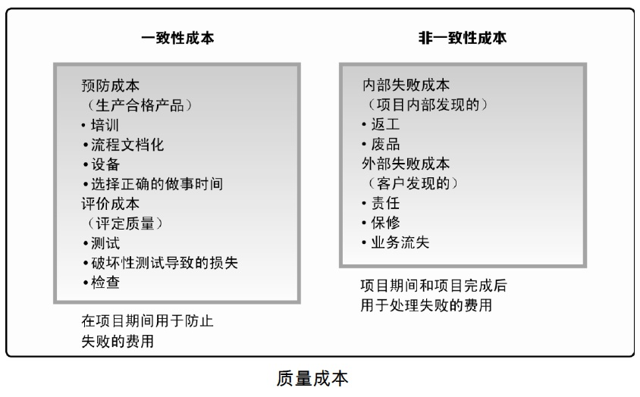
参考答案：A

试题65
65、下图质量控制常用到的SIPOC模型，数字1、2部分代表的模型内容为（）。
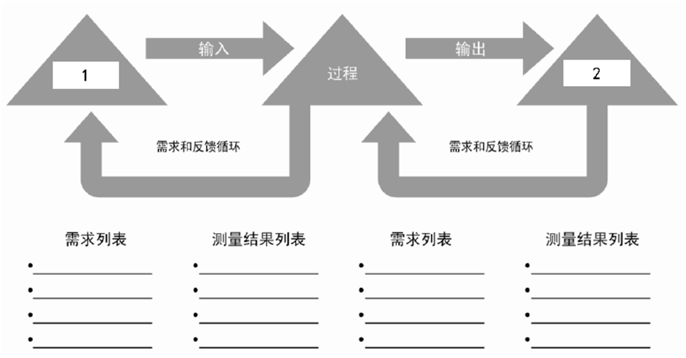
A、建议方 承建方 B、供应商 客户
C、买方 卖方 D、生产者 消费者
分析：
教程p325-8.3.2 执行阶段的技术
流程图（SIPOC模型）
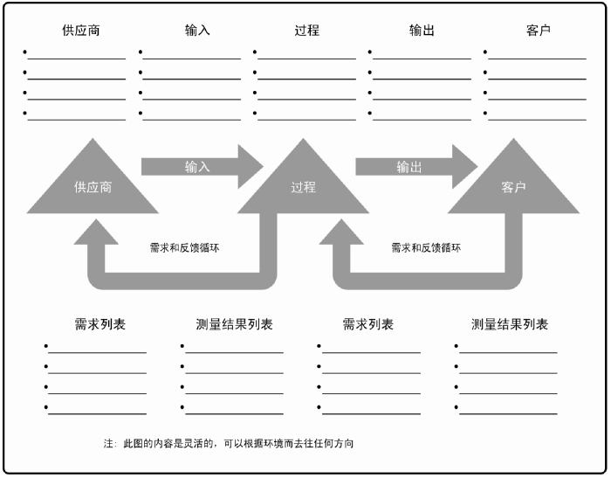
参考答案：B

试题66

试题67
66、67、某企业生产甲、乙两种产品，这两种产品都需要A、B两种原材料。生产每一个甲产品需要3万个A和6万个B，销售收入为2万元；生产每一个乙产品需要5万个A和2万个B，销售收入为1万元。该企业每天可用的A数量为15万个，可用的B数量为24万个。为了获得最大的销售收入，该企业每天生产的甲产品的数量应为（66）万个，此时该企业每天的销售收入为（67）万元。
（66）A、2.75 B、3.75 C、4.25 D、5
（67）A、5.8 B、6.25 C、8.25 D、10
分析：
设生产甲x万个，乙y万个，则：
3x+5y=15；6x+2y=24
推出：x=3.75，y=0.75，利润=2x+y=8.25
参考答案：（66）B、（67）C

试题68
68、产量（X，台）与单位产品成本（Y，元/台）之间的回归方程为Y=365-2X，这说明（）。
A、产品产量每增加1台，单位产品成本减少2元
B、产品产量每增加1台，单位产品成本增加2元
C、产品产量每增加1台，单位产品成本减少365元
D、产品产量每增加1台，单位产品成为增加365元
分析：
小学语文题
参考答案：A

试题69
69、假设某项目风险列表中，风险分为一、二、三级占10%、30%、60%，项目经理小李随机抽查一个风险等级情况，结果不是一级风险，则本次抽查到三级风险的概率是（）。
A、2/3 B、1/3
C、3/5 D、2/5
分析：
不是一级风险，说明是30%的二级或是60%的三级。
则，是三级的概率：0.6÷(0.3+0.6)=2/3
参考答案：A

试题70
70、同时抛掷3枚均匀的硬币，恰好有两枚正面向上的概率为（）。
A、1/4 B、3/8
C、1/2 D、1/3
分析：
同时抛掷3枚均匀的硬币，所有结果及概率如下表：
概率  结果  硬币 | 1/8 | 1/8 | 1/8 | 1/8 | 1/8 | 1/8 | 1/8 | 1/8
A | 正 | 正 | 正 | 正 | 反 | 反 | 反 | 反
B | 正 | 正 | 反 | 反 | 正 | 正 | 反 | 反
C | 正 | 反 | 正 | 反 | 正 | 反 | 正 | 反
阴影部分即为恰好有两枚正面向上，概率之和为3/8
参考答案：B

试题71
71、( ): a cloud service, allied to the set of business terms under which the cloud service is offered.
A、Cloud service B、Cloud service product
C、Product catalogue D、Service catalogue
分析：
（）是一种云服务的术语，它提供一系列相关云服务。
A、云服务 B、云服务产品
C、产品目录 D、服务目录
参考答案：B

试题72
72、( ) is a computer technology that headsets, sometimes in combination with physical spaces or multi-projected environments, to generate realisitic images, sounds and other sensations that simulate a user’s physical presence in a virtual or imaginary environment.
A、Virtual Reality B、Cloud computing
C、Big data D、Internet+
分析：
（）是一种计算机技术，通常用头戴式设备结合物理空间与多投影环境来实现，通过产生现实的图像、声音和其他感觉，模拟一个虚拟的或想象的环境给用户带来真实的物理存在感。
A、虚拟现实 B、云计算
C、大数据 D、互联网+
参考答案：A

试题73
73、Validate Scope is the process of formalizing acceptance of completed ( ).
A、project deliverables B、WBS
C、activities D、milestones
分析：
确认范围是正式验收完成的（）的过程。
A、项目可交付成果 B、WBS
C、活动 D、里程碑
参考答案：A

试题74
74、( ) is a document generated by the creating WBS process that support the WBS, which provides more detailed descriptions of the components in the WBS.
A、The project charter
B、The project scope statement
C、The WBS dictionary
D、The activity list
分析：
（）是一份在WBS过程中创建的文件，它能支持WBS的创建，提供WBS组件详细的描述。
A、项目章程 B、项目范围说明书
C、WBS字典 D、活动清单
参考答案：C

试题75
75、In project network diagram，the number of critical path is ( ).
A、none B、only one
C、only two D、one or more
分析：
一份项目进度网络图中的关键路径有（）。
A、无 B、只有1条
C、只有2条 D、1条或多条
参考答案：D

